臺中市私立幼兒園印信規格 |  | 中華民國 年 月 日  附件19  第號
啟用單位  名 稱 |  | 中華民國 年 月 日  附件19  第號
園  印  信 | 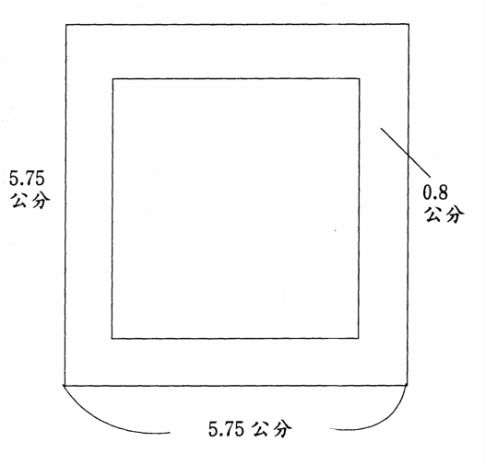 | 印文：臺中市私立○○○幼兒園 印  字體：陽文篆字
園  長  章 | 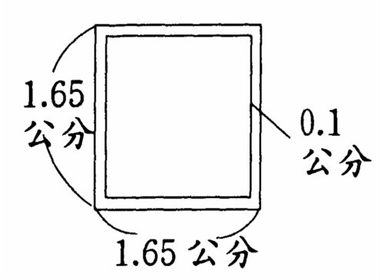 | 印文：臺中市私立○○○幼兒園  園長  字體：陽文篆字
董  事  會  圖  記 | 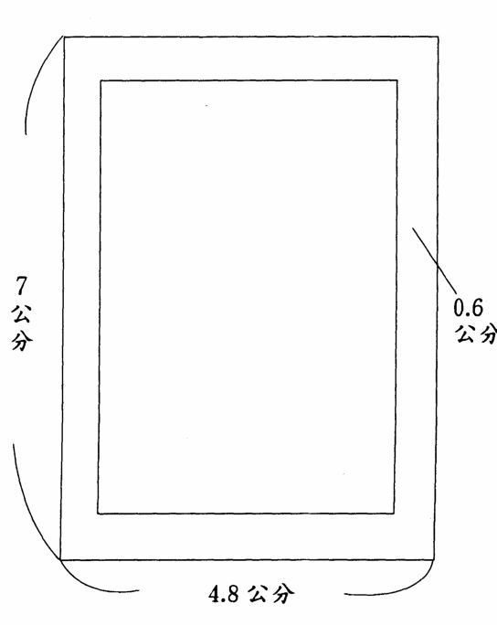 | 印文：臺中市私立○○幼兒園董事會圖記  字體：陽文篆字

